**入库要求**

**入库前的底库人脸照片准备；能入库的照片必须是 规范的二代证件照级别的人脸照片：**

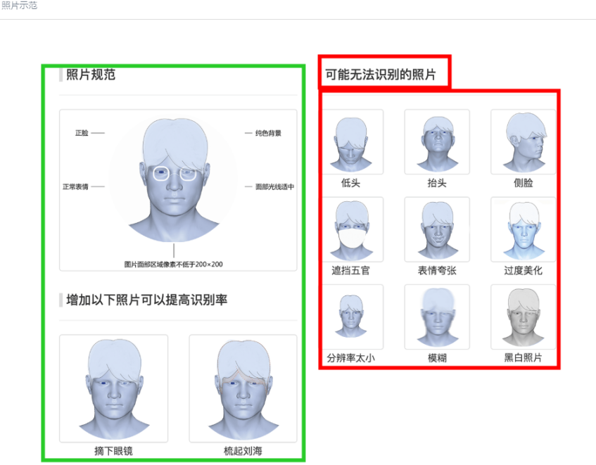

1. 最低分辨率不低于200*300左右 ;

为了入库效率，也不建议太大，最大分辨率最好不要超过800*900左右。

若是手机拍照了，请压缩一下，使之大于200*300，低于800*900；

2. 底库照片规范尽量参照二代证件照规范来，手机给自己拍照也要遵守

a.底库人员头发不要遮挡眉毛，不要遮挡额头，可佩戴眼镜拍摄，但需注意镜片无反光，

b.双眼平视神态自然，

c.常用的纯白/纯浅灰、纯红、纯蓝背景色，人脸边缘与背景色必须有明显的区分，

d.拍照环境光线强度适宜、整个脸部亮度均匀，不要侧光逆光等

e.拍照时聚焦应聚焦于整个脸部，使脸部达到最清晰 ;

1. 最好是此人最近半年这个月内的照片，照片不要做美化、PS处理。若有人脸型变化大，就自己手机照好，等比例压缩至合适分辨率(参见第1条)即可。
2. 照片容量最小1m，最大不超过10m